中考模拟试题

可能用到的相对原子质量：H—1 C—12 N—14 O—16 Na—23 Ca—40
六、选择题（共20分）
下列各题均只有一个正确选项，请将正确选项的代号用2B铅笔填涂在答题纸相应位置上，更改答案时，用橡皮擦去，重新填涂。
27.属于物理变化的是
A．镁带燃烧 B．菜刀生锈 C．冰雪熔化 D．葡萄酿酒
28. 下列有关空气的说法错误的是
A．空气是一种十分重要的天然资源
B．空气中各种成分的含量是相对稳定的
C．按质量计算，空气中氮气约78%，氧气约21%
D．PM_{2.5}是造成空气污染的主要污染物之一
29. 下列物质属于纯净物的是
A．空气 B．石灰水 C．氯酸钾 D．牛奶
30. 下列物质在氧气里燃烧，能生成有刺激性气味气体的是
A．铁丝 B．硫 C．镁条 D．木炭
31.下列化学用语的书写或理解错误的是
A．三个氢分子：3H₂ B．氧化铁的化学式：FeO
C．2H₂O中两个“2”的含义不同 D．氦气：He
32. 属于溶液的是
A．泥水 B．糖水 C．油水 D．蒸馏水
33.科学施肥是农业增产的重要手段．下列属于氮肥的是
A．CO(NH₂₎₂ B．KCl C．K₂SO₄ D．Ca（H₂PO₄）₂
34. 常温下测得一些食物的近似pH，显碱性的是
A．苹果汁：3.1 B．玉米粥：7.5 C．牛奶：6.5 D．番茄汁：4.2
35. 在反应2AB+B₂ →2X中，X的化学式是
A．AB₂ B．AB₃ C．A₂B₃ D．A₂B₄
36. 下列关于分子、原子的说法，错误的是
A．分子能保持物质的化学性质和物理性质 B．分子可以由不同的原子构成
C．原子也是构成物质的一种微粒 D．化学反应中原子不可以再分
37. 对人类生存环境不会造成污染的是
A．煤的燃烧 B．生活用水的任意排放
C．用氢气做高能燃烧 D．农药、化肥的任意施用
38. 下列关于饱和溶液的说法正确的是
A．饱和溶液就是不能再继续溶解溶质的溶液
B．同一溶质的饱和溶液一定比不饱和溶液浓
C．热的饱和溶液降低温度时，一定会析出晶体
D．饱和溶液在一定条件下可转化为不饱和溶液
39. 属于同素异形体的是
A．金刚石和石墨 B．水和双氧水
C．一氧化碳和二氧化碳 D．铁丝和铁粉
40. 关于一氧化碳和二氧化碳的说法正确的是
A．都是大气污染物 B．都能与水反应
C．都能还原氧化铜 D．都能通过碳与氧气反应得到
41. 检验某可燃烧的化合物是否含有氢、碳、氧3种元素，在该物质完全燃烧后不必进行的实验是
A．用带火星的木条检验 B．用无水硫酸铜检验
C．用澄清石灰水检验 D．对反应物、生成物进行称量
42. 推理是化学学习中常用的思维方法，下列推理正确的是
A．酸能使紫色石蕊变红，通入CO₂后的紫色石蕊溶液变红，说明CO₂属于酸
B．中和反应产生盐和水，生成盐和水的反应属于中和反应
C．碱溶液的pH大于7，碳酸钠溶液的pH大于7，所以碳酸钠属于碱
D．氧化物由两种元素组成且其中一种是氧元素，水由氢、氧元素组成，水属于氧化物
43. 只根据提供物质之间的实验就能够探究出铁、铜、银三种金属活动性顺序的一组是
A．铁片、铜片、银片、稀盐酸 B．铁片、硫酸铜溶液、硝酸银溶液
C．铁片、铜片、硝酸银溶液 D．铁片、硫酸铜溶液、银片
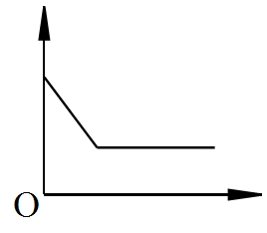
44. 下列实验内容中的横、纵坐标表示的量符合下图所示变化趋势的是
序号 | 实验内容 | 横坐标表示的量 | 纵坐标表示的量
① | 饱和氯化钠溶液的稀释 | 加入水的体积 | 溶质质量分数
② | 过量红磷测空气中氧气含量 | 时间 | 红磷质量
③ | 双氧水与二氧化锰制氧气 | 时间 | 二氧化锰质量
④ | 向铜、锌混合物中加盐酸 | 盐酸质量 | 剩余固体质量
A．①② B．②③ C．②④ D．②③④
45进行下列对比实验，不需要控制变量的是
A．用酚酞溶液鉴别稀硫酸和氢氧化钠溶液
B．用红磷和白磷探究可燃物燃烧的条件
C．用不同浓度溶液比较浓度对产生氧气快慢的影响
D．用镁、锌和稀盐酸比较镁、锌的金属活动性强弱
46. 某学习小组测定实验室里一瓶NaOH溶液是否变质，以及变质程度，进行了下列实验，实验方案正确的是
A．取少量样品，加入几滴酚酞溶液，溶液由无色变红色，证明氢氧化钠溶液没有变质
B．取少量样品，加入少量稀盐酸，没有气泡产生，证明氢氧化钠溶液没有变质
C．取少量样品，加入过量的氯化钡溶液，有白色沉淀生成，过滤，向滤液中加入几滴酚酞溶液，溶液不变色，证明氢氧化钠溶液完全变质
D．取少量样品，加入过量的氢氧化钙溶液，有白色沉淀生成，过滤，向滤液中加入几滴酚酞溶液，溶液由无色变红色，证明氢氧化钠溶液部分变质
七、填空题（21分）
47. 化学是造福人类的科学．请利用所学知识回答下列问题。
①现有下列物质：A.熟石灰 B.碳酸钾 C.二氧化硫 D.食盐 E.盐酸 F.甲烷。选择相应物质的化学式填空：能用于改良酸性土壤的是（1），能形成酸雨的物质是（2），用于除去铁锈的物质是（3），属于有机物的是（4），焰色反应呈紫色的物质是（5）。
②一氧化碳在氧气里燃烧，反应的化学方程式是（6），反应属于基本反应类型中的（7），1摩尔一氧化碳中含有氧原子的个数为（8），如图是CO与O₂反应的微观示意图，反应前后没有发生变化的是（9）（填序号）。
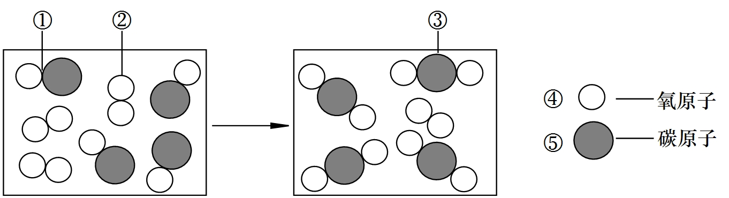
48．水和我们的生活密切相关。请你回答：
①电解水实验中，产生的氢气和氧气的体积比是（10），该实验说明水是由（11）元素组成的，写出该实验的化学方程式（12）。
②自来水厂净化水的主要步骤如下图所示，有关说法错误的是（13）。
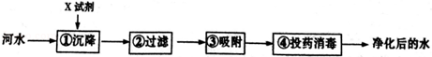
A．步骤①②可除去难溶性杂质 B．X试剂可以是明矾
C．步骤③发生了化学变化 D．净化后的水是纯净物

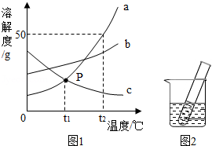
49. 如图是a、b、c三种物质的溶解度曲线，回答下列问题：
①P点的含义是（14）；t₂℃时a、b、c三种物质的溶解度的大小关系是（15）。
②t₂℃时，将50g a物质放入50g水中充分溶解得到溶液的质量为（16）g；将c物质的不饱和溶液变为饱和溶液的方法是（17）。
③a中含有少量b时，得到较纯a的方法是（18）。
④将t₂℃时，a、b、c三种物质的饱和溶液降温至t₁℃，所得溶液中溶质的质量分数由大到小的顺序是（19）。
⑤t₁℃时，将盛有c的饱和溶液的小试管放入盛水的烧杯中（如图2），向水中加入一定量的氢氧化钠固体后，试管中的溶液变浑浊，原因是（20）。

八、简答题（19分）
50. 实验室用溶质质量分数为5%的过氧化氢溶液与二氧化锰混合制取氧气，若要制取1.6g氧气，理论上需要过氧化氢的物质的量是多少摩尔？（请写出计算过程）

51. 根据下图装置，回答下列有关问题：
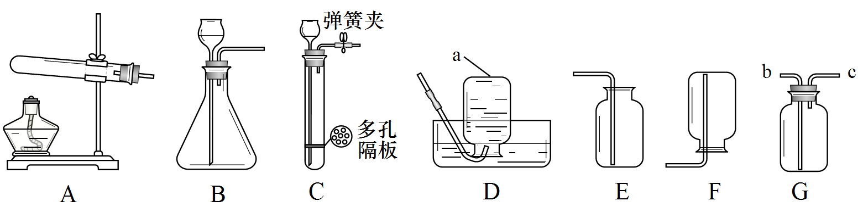
①装置图中仪器a的名称为（1）。
②采用加热氯酸钾和二氧化锰的混合物制取氧气，可选用的发生装置和收集装置的组合是（2），反应的化学方程式是（3），二氧化锰的作用是（4）。
③若用G装置采用排空法收集氢气,氢气应从（5）进。（选“b”或“c”）
④制取二氧化碳可选用的发生装置是（6），反应的化学方程式是（7）。
⑤用C装置制取气体时，其主要优点是（8）。
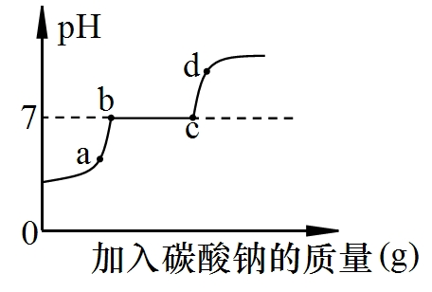
在制取二氧化碳反应装置的残液中加入Na₂CO₃溶液，溶液PH变化如图2所示（提示：氯化钙溶液呈中性）：a点时，溶液中的溶质的化学式是（9），滴入Na₂CO₃溶液的过程中观察到的现象依次是（10）。

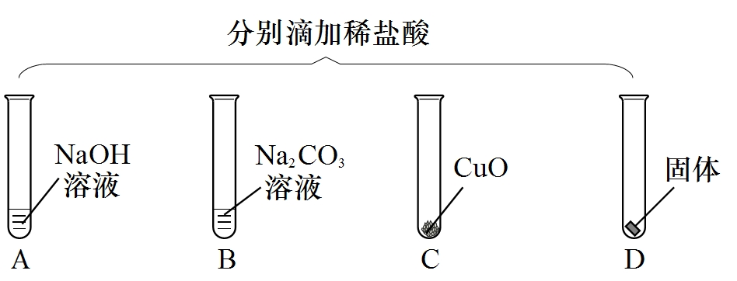
52. 为验证“酸的化学性质”，某班同学在实验室进行如图实验．请分析并回答相关问题：

①没有明显现象的试管是（11），在加入盐酸前，应向该试管中应滴加的试剂是（12），
②C中发生反应的现象是（13），反应的化学方程式（14）。
③要全面验证酸的化学通性，D试管中能与酸反应的固体单质是（15）（写一种即可）。
④实验完成后，将全部废液倒入废液缸内，测得pH=2，则废液中所含溶质最多有（16）种（溶质不计指示剂与气体）。

答案
六、选择题
27C 28 C 29 C 30 B 31B 32B 33A 34B 35A 36A 37C 38D 39A
40D 41A 42D 43 D 44 C 45 A 46 C
七、填空题（21分）
47.（1）Ca(OH)₂ (2).SO₂ (3) .HCl （4）CH₄（5）K₂CO₃（6）略 (7)化合反应（8）6. 02×10²³ （9）④⑤
48.（10）2：1 （11）氢氧两种元素 （12）略（13）CD
49.（14）t₁℃时ac两种物质的溶解度相等（15）a>b>c（16）75 （17）升高温度（或增加溶质、蒸发溶剂）（18）冷却热饱和溶液（降温结晶）（19）b>a>c（2）氢氧化钠溶于水放热，导致c物质的溶解度减小。
八、简答题(19分，50题3分)
50.0.1摩尔。（方程式1分，转化1分，结果1分，如果开始转化错误，则除方程式外均不能得分）
51.（1）集气瓶（2）AD(AE\AG)（3）略（4）催化（5）c（6）BC
（7）略（8）随开随用，随关随停（9）NaCl、HCl、CaCl2（10）产生气泡、产生沉淀
52. （11）A（12）酚酞或石蕊（13）黑色粉末溶解或消失，溶液由无色变成蓝色（14）略（15）铁（合理即可）（16）4

